**DOKUMENTACIJA**

Aleksa Predragović 289/18

UVOD

* 1. Korišćceni programski jezici:

HTML5, CSS3, native Javascript, Jquery, PHP, Sajt je pisan u programu Visual Studio Code

* 1. Funcionalnosti sajt su:

Sajt predstavlja društvenu mrežu gde korisnici mogu da postavljaju sadržaj u vidu objava sa slikama ili samo tekst, gde takođe mogu da komentarišu na iste ili tuđe objave. Pri inicijalnom učitavanju sajta pojavljuje se forma za registraciju i logovanje, što znači da korisnik mora da napravi nalog da bi pristupio ostataku sajta. Kada se korisnik uspešto uloguje dolazi do home stranice gde može da vidi tuđe objave, ovde može da komentariše na te objave, kao i da odgovara na tuđe komentare tako što će kliknuti na dugme reply i ukucati komentar. Na stranici Profile nalaze se sve informacije o korisniku. Ovde može da promeni svoju sliku, ime, prezime, email, nadimak i šifru. Ovde takođe može da dodaje nove objave ili da briše stare. Iznad navigacionog menija se nalazi polje za pretragu korisnika, pri čemu korisnik može da izabere željeni profil ako ga pronađe u prih 6 rezultata pretrage, ili da pretraži sve korisnike sa unetim parametrima. Na toj stranici svi korisnikici su podljeni po paginaciji, 6 po stranici. Ako je korisnik i administrator onda ima mogućnost da pristupi admin panelu, gde može da dodaje ili menja korisnike i njihove objave.

* 1. Tamplate:

Ovaj Tamplate je korišćen za izradu svake stranice izuzev saržaja koji se razlikuje.

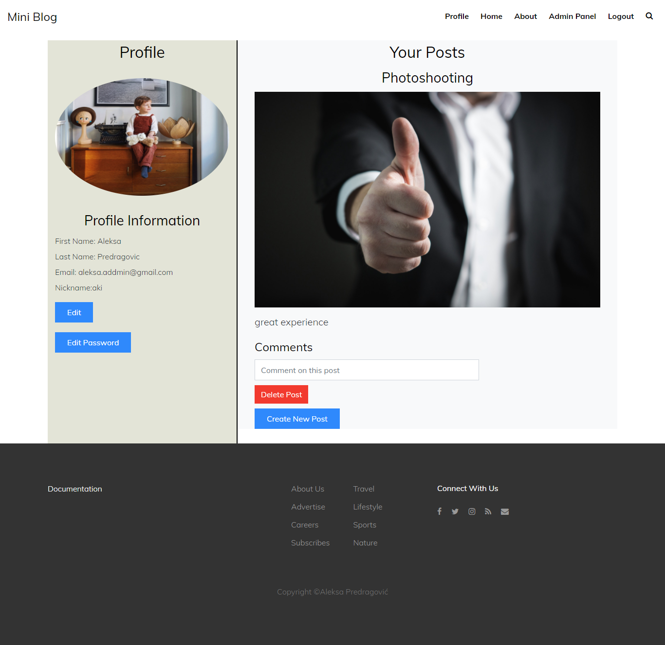

BAZA PODATAKA

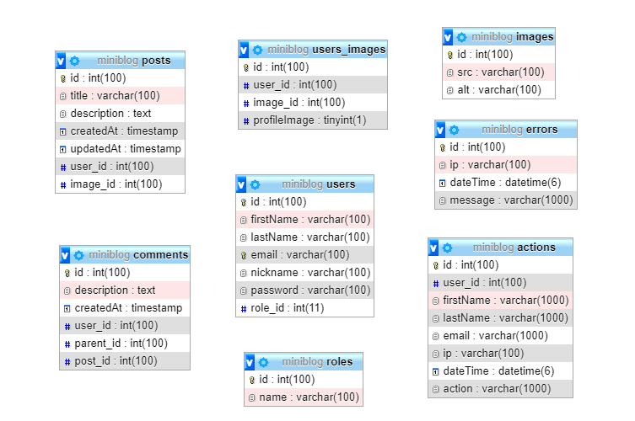

ORGANIZACIJA

2.1 Funcionalnosti stranica

**Route “/”**

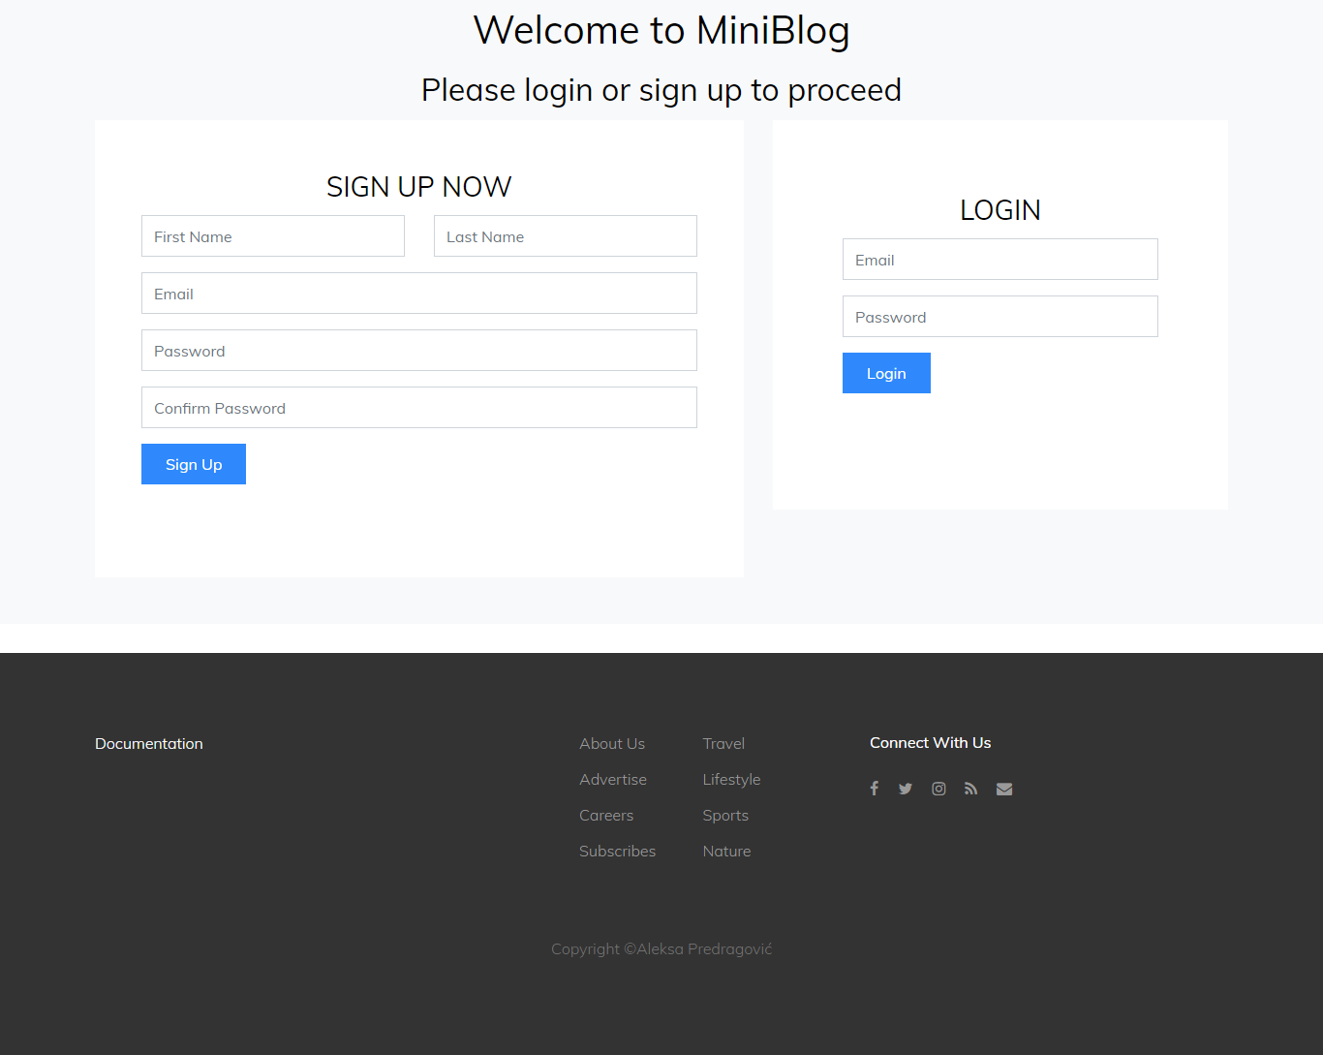

Na ovoj stranici se nalaze forme za logovanje I registraciju. Obe forme sadrže validaciju klijentskih podataka, i samo pri dobro unetim podacima korisnik može da se registruje/loguje.

**Ruta “/home”**

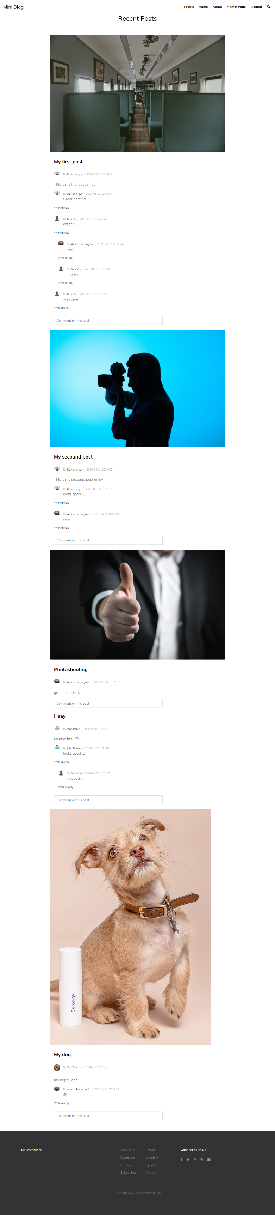

Na ovoj stranici se nalaze objave svih korisnika. Korisnik ovde može da pregleda objave i da komentariše na njima, kao i da odgovara na druge komentare.

**Ruta “/about”**

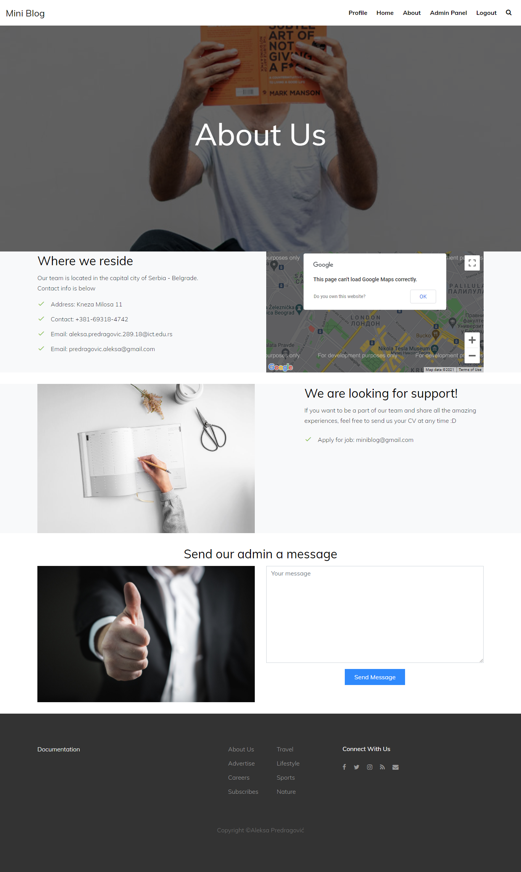

Na ovoj stranici se nalaze neke informacije o sajtu kao I forma za slanje poruke administratoru sajta. Poruka se generiše sa podacima trenutno ulogovanog korisnika I njegove poruke.

**Ruta “/profile/id”**



Na ovoj stranici se nalaze sve informacije o korisniku. Ovde on može da dodaje nove objave, briše stare, komentariše na njih ili odgovara na predhodne komentare, kao i da menja sve svoje informacije.

**Ruta “/admin”**

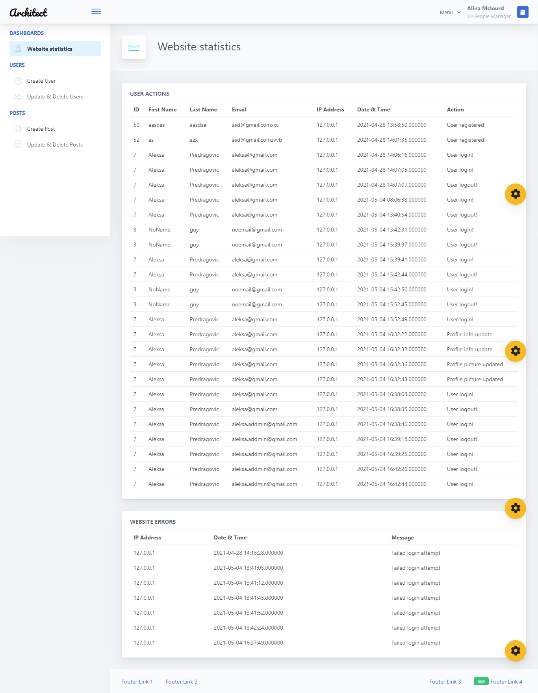

Na ovoj stranici se nalazi statistika o korisničkim radnjama na sajtu kao nekim greškama koje ne moraju da izvše korisnici sajta.

**Ruta “/admin/createUser”**

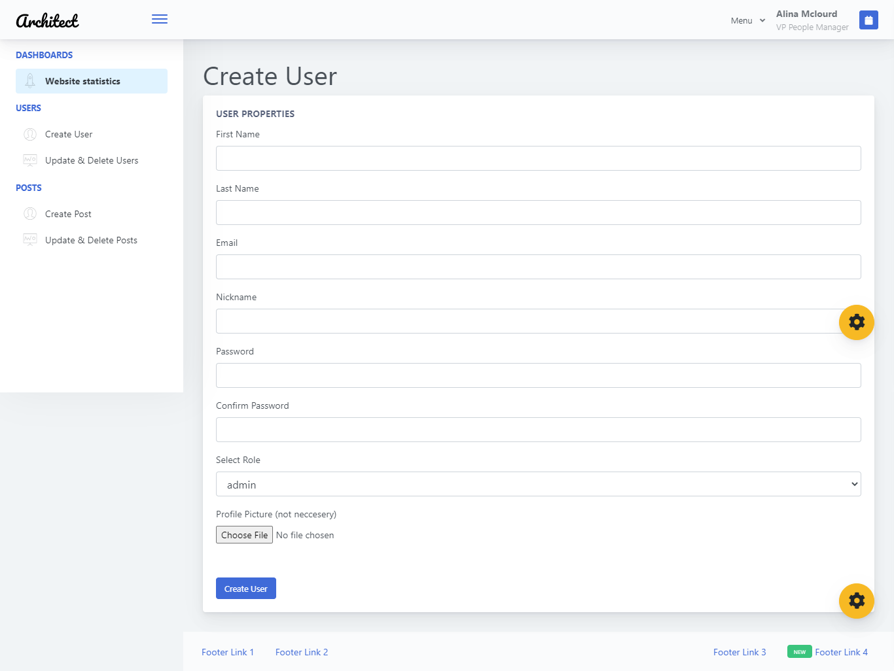

Na ovoj stranici se nalazi forma za dodavanje novog korisnika.

**Ruta “/admin/updateUser”**

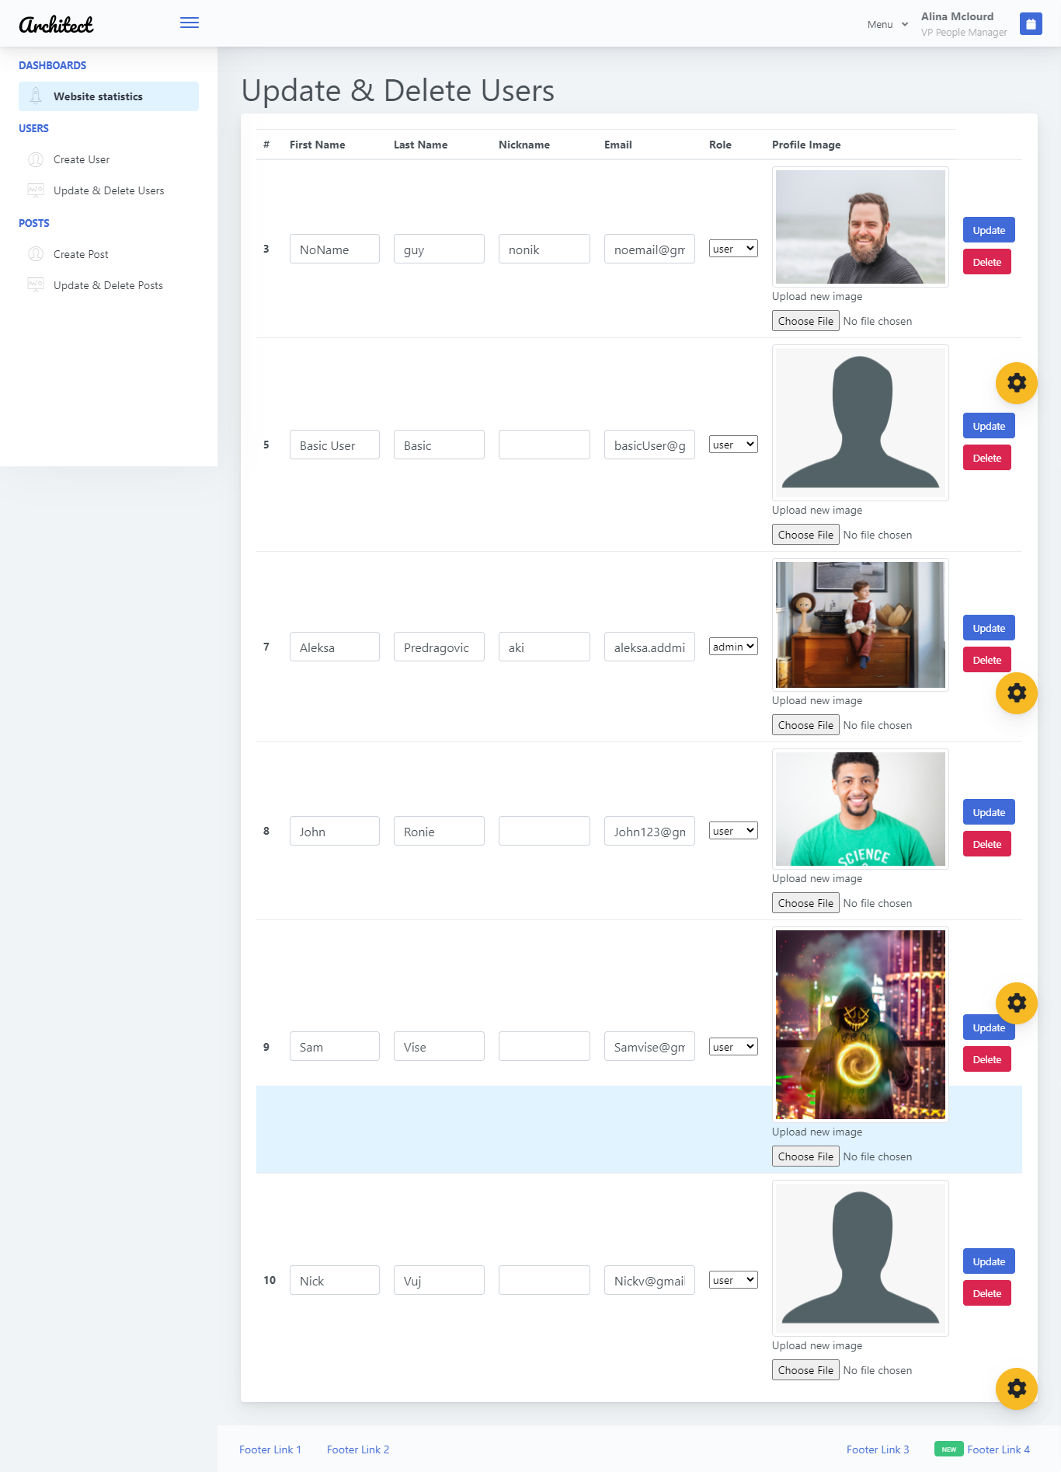

Na ovoj stranici se nalazi forma za izmenu postojećih korisnika, kao i dugme za brisanje istog.

**Ruta “/admin/createPost”**

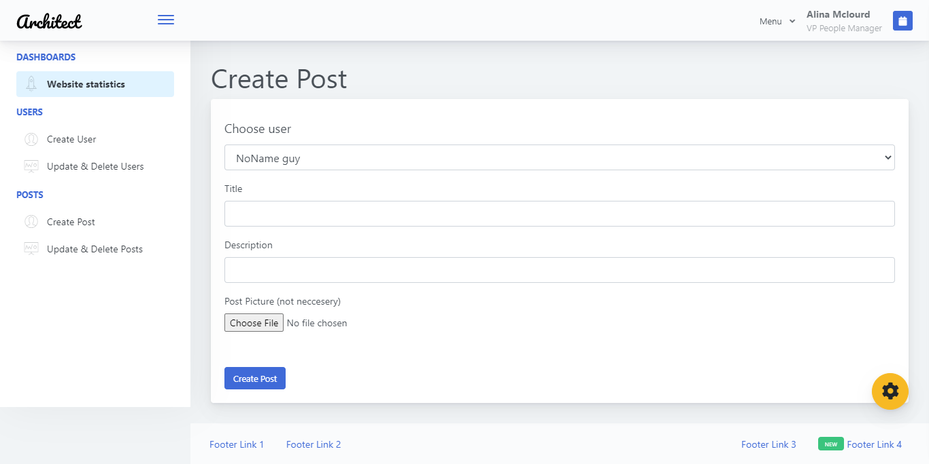

Na ovoj stranici se nalazi forma za dodavanje nove objave. Administrator mora samo da vodi računa da izabere odgovrajućeg korisnika iz padajuće liste.

**Ruta “/admin/updatePost”**

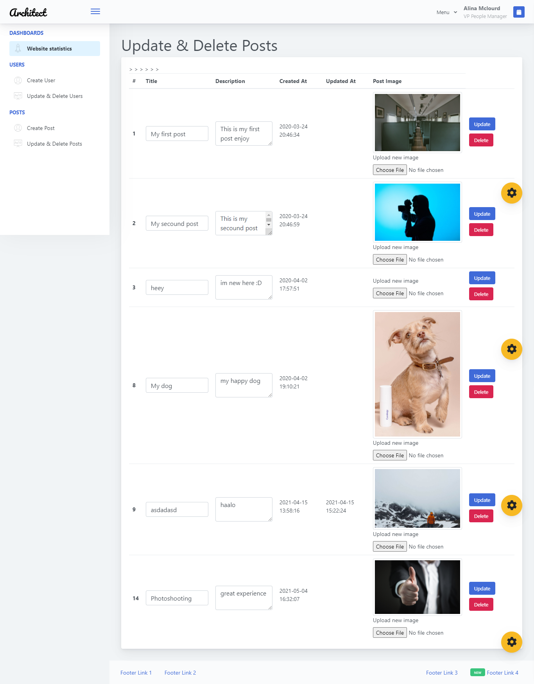

Na ovoj stranici se nalaze forme za izmenu objava. Administrator takođe može i da ih izbriše pomoću crvenog tastera “Delete”.